脓毒症休克钠钾镁钙葡萄糖液复苏对舌下微循环影响
作者：张鹏 孙运波 山峰 张赛 滕金龙 李连弟
来源：《青岛大学学报（医学版）》2019年第02期
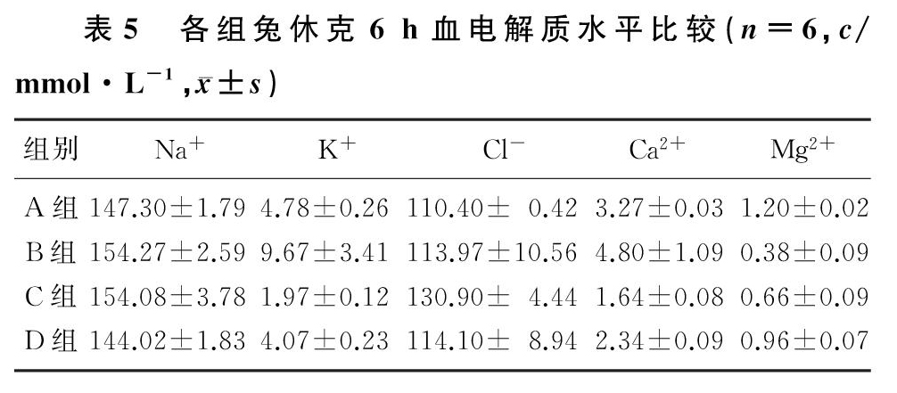
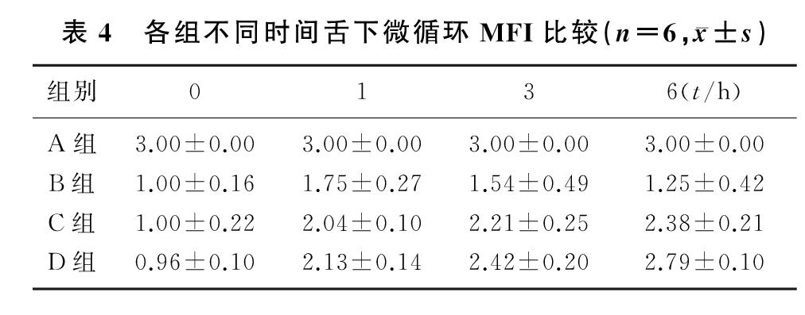
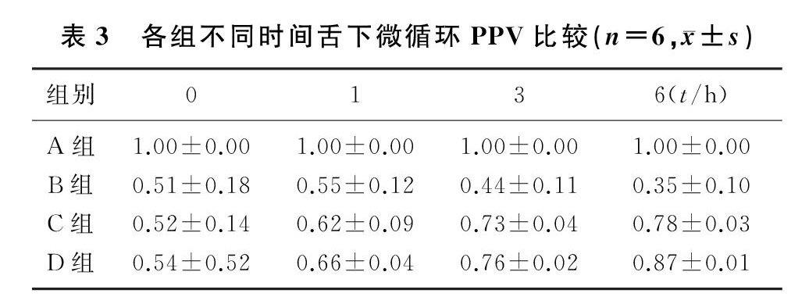
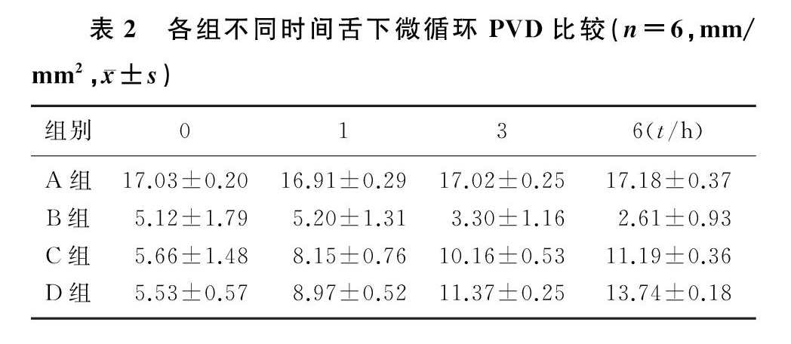
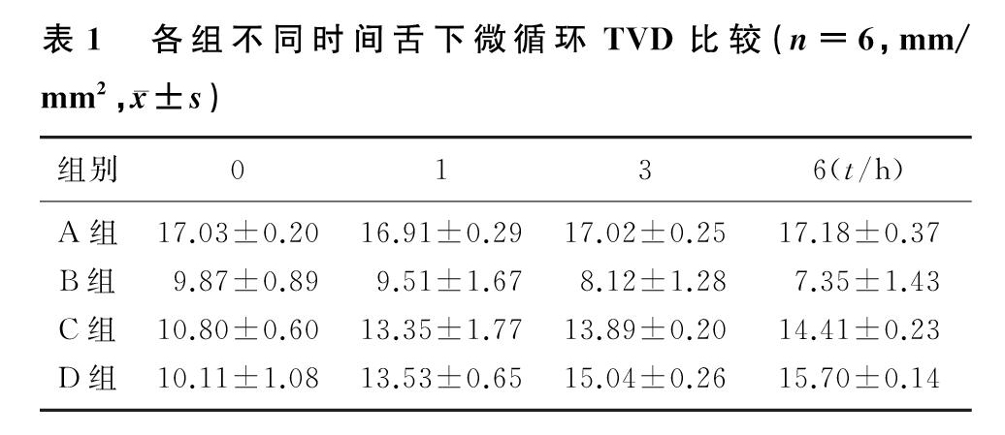
[摘要]目的观察脓毒症休克兔在钠钾镁钙葡萄糖液（LJ液）复苏期间舌下微循环的变化及其临床意义。方法日本大耳白兔24只，随机分为脓毒症休克组、生理盐水复苏组、LJ复苏组及对照组，每组6只。经耳缘静脉注射脂多糖建立内毒素休克模型，对照组不注射内毒素。应用侧流暗场成像技术（SDF），观察各组在休克0、1、3、6 h进行相应液体复苏后舌下微循环的总血管密度（TVD）、灌注血管密度（PVD）、灌注绒毛比例（PPV）、绒毛微血管血流指数（MFI）等指标差异。 结果休克1 h，生理盐水复苏组与LJ复苏组舌下微循环的TVD、PVD、MFI均优于同时间点脓毒症休克组（F=120.80～488.93，P<0.05）。休克3 h，生理盐水复苏组与LJ复苏组的PPV明显优于同时间点脓毒症休克组（F=89.88，P<0.05），LJ复苏组舌下微循环TVD与PVD较生理盐水复苏组明显改善（F=181.81、488.93，P<0.05）。休克6 h，LJ复苏组舌下微循环PPV与MFI较生理盐水复苏组明显改善（F=89.88、120.80，P<0.05）。结论LJ液对脓毒症休克兔液体复苏后舌下微循环灌注的改善效果好于生理盐水。
[关键词]休克;脓毒症;微循环;侧流成像暗场;液体复苏;治疗结果
[ABSTRACT]ObjectiveTo investigate the change in sublingual microcirculation during fluid resuscitation with sodium， potassium， magnesium， calcium， and glucose fluid （LJ solution） in rabbits with septic shock and its clinical significance. Me`-thodsA total of 24 Japanese white rabbits were randomly divided into septic shock group， saline resuscitation group， LJ resuscitation group， and control group， with 6 rabbits in each group. A model of endotoxin shock was established by lipopolysaccharide injection via the ear vein， and the rabbits in the control group were not injected with endotoxin. Sidestream dark`-field imaging was used to observe the differences between groups in total vessel density （TVD）， perfused vessel density （PVD）， proportion of perfused vessels （PPV）， and microvascular flow index （MFI） after fluid resuscitation at 0，1，3， and 6 h of shock. ResultsAt 1 h of septic shock， the saline resuscitation group and the LJ resuscitation group had significantly better TVD， PVD， and MFI than the septic shock group （F=120.80-488.93，P<0.05）. At 3 h of septic shock， the saline resuscitation group and the LJ resuscitation group had a significantly better PPV than the septic shock group （F=89.88，P<0.05）， and compared with the saline resuscitation group， the LJ resuscitation group had significant improvements in TVD and PVD of sublingual microcirculation （F=181.81 and 488.93，P<0.05）. At 6 h of septic shock， compared with the saline resuscitation group， the LJ resuscitation group had significant improvements in PPV and MFI of sublingual microcirculation （F=89.88 and 120.80，P<0.05）. ConclusionLJ solution has a better effect than normal saline in improving sublingual microcirculation perfusion after fluid resuscitation in rabbits with septic shock.
[KEY WORDS]shock; sepsis; microcirculation; SDF imaging; fluid therapy; treatment outcome
膿毒症休克可以导致多器官功能障碍综合征（MODS），病死率高[1]。微循环属于心血管系统的最小分支，在将氧气输送至细胞以及维持器官功能方面作用明显[2]。有研究显示，即使纠正了脓毒症休克的全身血流动力学指标，维持病人有效循环血量，但由于此时微循环具有的异质性，仍可能会导致器官功能障碍[3`-4]。2016年《脓毒症与脓毒性休克处理国际指南》推荐，在起始的3 h内给予脓毒症休克病人输注至少30 mL/kg的晶体液[5]。但是究竟使用哪种晶体液进行复苏效果较好至今尚没有定论。有研究认为，没有确实的证据证明脓毒症休克病人生理盐水复苏效果优于其他复苏溶液[6]。而且生理盐水中的高氯离子含量会引发高氯型酸中毒和肾损害，还会增加发生高乳酸血症的可能性，故目前没有治疗脓毒症休克的一线复苏液。DE BACKER等[7]发现脓毒症休克病人持续的微循环障碍与病死率增加有关，微循环改变较全身大循环血流动力学改变更能够预测病人预后。监测微循环状态对于脓毒症休克病人具有重要意义。侧流暗视野成像技术（SDF）是一种对组织器官微循环血流情况进行监测的技术，具有无创、方便及可靠等特点，临床上多应用于评价舌下微循环状态[8]。本研究应用SDF方法研究钠钾镁钙葡萄糖液（LJ液）和生理盐水液体复苏对脓毒症休克后兔的舌下微循环状态的改善情况。现将结果报告如下。
1材料和方法
1.1实验动物及分组
普通级日本大耳白兔24只，由邳州市东方养殖公司提供，雄性，体质量2.0～2.5 kg。用随机数字法分为对照组（A组）、脓毒症休克组（B组）、生理盐水复苏组（C组）和LJ复苏组（D组），每组6只。
1.2研究方法
1.2.1术前准备兔饲养1周进行环境脱敏，术前24 h禁食、不禁水。经耳缘静脉注射200 g/L 乌拉坦（2 mg/kg）进行麻醉，并以此通道进行液体复苏。备皮，50 g/L碘附消毒，气管切开并置入气管插管;分离颈总动脉，经颈总动脉置入 24 G 聚乙烯导管，经传感器连接于BL`-420S生物信号采集系统，用于连续有创动脉血压监测。将兔舌置于LH`-SDF`-1型SDF观测仪探头下方，调整压力至较大血管血流流动连续以排除伪像。
1.2.2内毒素休克模型建立经耳缘静脉注射脂多糖（LPS，美国Sigma公司）2 mg/kg建立兔内毒素休克模型，对照组则不注射内毒素。以平均动脉压（MAP）较前下降30%为造模成功。
1.2.3液体复苏造模成功后，生理盐水复苏组以生理盐水30 mL/（kg·h）进行液体复苏使MAP达到86.45 kPa以上并维持6 h;LJ复苏组应用LJ液以30 mL/（kg·h）液量进行液体复苏使MAP达到86.45 kPa，若在限定的复苏液体量范围内MAP不能达到86.45 kPa，则持续泵入去甲肾上腺素辅助维持;脓毒症休克组持续泵入去甲肾上腺素维持MAP在86.45 kPa。
1.2.4SDF测定舌下微循环灌注指标造模成功后，应用LH`-SDF`-1型SDF观测仪（徐州利华电子科技发展有限公司）持续观察兔舌下微循环变化，并于休克0、1、3、6 h时采集SDF视频片段，采用中文微循环高级分析对比系统（C`-AVA`-C），分析计算总血管密度（TVD）、灌注血管密度（PVD）、绒毛灌注比例（PPV）、绒毛微血管血流指数（MFI）。
1.2.5电解质检测休克6 h时，使用10 mL注射器采集各组兔心内血2 mL，注入枸橼酸抗凝的采血管中，使用迈瑞BS`-800全自动生化分析仪检测血中Na+、K+、Cl-、Ca2+、Mg2+水平。
1.3统计学处理
应用SPSS 22.0软件进行统计学处理，正态分布的计量资料以±s形式表示，重复测量资料比较采用重复测量方差分析，非重复测量资料比较采用单因素方差分析。P<0.05为差异有显著性。
2结果
2.1各组舌下微循环灌注比较
各组TVD、PVD、PPV、MFI比较（F=89.88～488.93，P<0.05）、不同时间点比较（F=16.02～185.26，P<0.05）以及时间与组别交互作用（F=23.20～90.86，P<0.05）差异均有显著性。休克1 h，生理盐水复苏组与LJ复苏组TVD、PVD、MFI指标均优于同时间点脓毒症组（P<0.05）;休克3 h，LJ复苏组TVD与PVD较生理盐水复苏组有明显改善（P<0.05）;休克6 h，LJ复苏组PPV与MFI较生理盐水复苏组有明显改善（P<0.05）。除MFI外，两组动物的其他微循环指标（TVD、PVD、PPV）在所有时间点均较同时间点对照组差（P<0.05）。见表1～4。
2.2各组电解质水平比较
休克6 h时，与对照组相比，脓毒症休克组表现为高钠血症、高钾血症、高钙血症及低镁血症，生理盐水复苏组表现为高钠血症、低钾血症、高氯血症、低钙血症及低镁血症，休克模型各组Na+、K+、Cl-、Ca2+、Mg2+与对照组比较，差异有显著性（F=9.61～141.01，P<0.05）。LJ复苏组与生理盐水复苏组比较，Na+、K+、Cl-、Ca2+及Mg2+均有明显改善，差异有显著意义（F=9.61～141.01，P<0.05）。见表5。
3讨论
本文结果显示，LJ液较生理盐水能更有效改善脓毒症休克兔微循环状态。其原因可能是：LJ液作为一种平衡盐溶液，其组成成分与生理盐水有明显差异，生理盐水具有更高的Na+浓度（154 mmol/L vs 140 mmol/L），更高的Cl-浓度（154 mmol/L vs 115 mmol/L），以及更高的渗透压（308 mOsm/L vs 304 mOsm/L）。这些差异会对机体的酸碱平衡产生有害影响。有研究显示，使用生理盐水进行液体复苏时，细胞外液体积的增加量略大于输入液体的体积[9]。这是因为生理盐水相对于细胞外液轻微高渗，使细胞内液向细胞外液转移所致。输注生理盐水还会促进组织间隙水肿的发生，而含钠量较低的晶体液（如林格液）则相对不易发生[10]。等体积生理盐水Na+含量更高（154 mmol/L），这增加了组织间隙的渗透压，并通过抑制血管紧张素`-醛固酮轴来促进钠潴留[11]，其导致的组织间隙水肿可能对临床结果产生负面影响[12]。
生理盐水中过量的氯化物进入机体会导致高氯型酸中毒，这会加重微循环低灌注。一项临床研究显示，生理盐水会显著降低病人动脉血pH值;而将液体换为其他低Cl-的平衡盐溶液pH值则不受影响[13]。有研究认为，输注9 g/L的NaCl溶液将降低血浆的强离子差（SID），从而降低血浆pH值[14]。而LJ液的SID与血浆近似，因此LJ液对血浆pH值的影响较小。体外细胞模型研究证实，高氯型代谢性酸中毒还会导致较高水平的IL`-6与IL`-10，促进炎症反应的发展[15]。高氯血症还与重症监护病人的凝血障碍、急性肾损伤（AKI）风险增加和死亡率升高有关[16]。
LJ液含有較低浓度的Cl-，代之以醋酸根为缓冲系统，而不是乳酸根。因以乳酸根为缓冲系统的复苏液可能导致高乳酸血症的发生，而高乳酸血症与血管活性药物依赖性的感染性休克病人的死亡率的增加明显相关[17`-18]。高乳酸血症还能使病人凝血功能活化和抑制纤维蛋白溶解，进而导致弥散性血管内凝血，加重微循环的功能障碍[19]。采用醋酸根作为缓冲系统的优势为其在肌肉中代谢，而非肝脏[20]，伴肝功能障碍的脓毒症休克病人应用缓冲系统为醋酸根的复苏液体更为合理。
已有相關研究证明，使用生理盐水进行液体复苏不仅对肾脏、酸碱平衡有负面影响，还会导致电解质失衡，这些都可导致组织微循环灌注不足、炎症反应失调以及凝血异常（因稀释性凝血病和（或）严重高氯型代谢性酸中毒所致）[21`-25]。临床上对脓毒症休克病人实施液体复苏时，除注意Na+、K+等电解质水平外，Ca2+、Mg2+等电解质的水平亦同样重要。 Ca2+能降低毛细血管的通透性，从而减少液体渗出至间质;Ca2+还是重要的凝血因子，参与凝血过程。Mg2+参与人体内众多酶促反应，其与Ca2+共同维持组织细胞的自律性。尤其要指出的是，低镁血症在ICU是常见的，但却未受到重视，因在临床中较少关注Mg2+，其在临床中被认为是“遗忘的阳离子”[26]，但它们却能影响微循环灌注水平。本文研究表明，LJ液在及时补充这些离子方面有优势。
本文研究结果显示，对脓毒症休克兔进行液体复苏治疗后，至多1 h就会出现微循环状态的改善;与生理盐水复苏组相比较，使用LJ液进行液体复苏的优势在4 h后开始显现;6 h后，LJ液对于改善脓毒症休克兔微循环灌注效果明显强于生理盐水复苏组;但是，单纯使用液体复苏疗法，始终不能使兔微循环功能恢复至正常状态，原因可能为脓毒症微循环紊乱的发病机制十分复杂。脓毒症的微循环改变是由多种因素参与的，包括黏附分子表达、白细胞黏附增加、血管内皮糖萼降解、连接蛋白解偶联、血管渗漏增加、全身炎症反应、凝血功能异常、微血栓形成、局部灌注压改变和与氧运输功能分流相关的内皮细胞功能障碍，这些都是脓毒症导致微循环功能障碍的机制[27]，所以单纯使用液体复苏疗法的效果有限，应该复合早期应用抗生素、脏器支持、营养支持、镇痛镇静等治疗，这样脓毒症休克微循环的改善会更加明显。
该实验还有很多不足。由于样本量较少，可能不能更明显地反映两种复苏液体的效果差异;且该研究虽然说明LJ液较生理盐水更能改善兔的微循环功能，但不能证明是否能有效改善兔预后。还有，本文研究为动物实验，下一步还需要进行临床方面相关的进一步研究。
综上所述，使用LJ液对脓毒症休克兔进行液体复苏，与生理盐水复苏比较能更有效促进组织灌注，改善器官微循环，恢复末梢血流供应。但是单一使用液体复苏疗法并不能改善脓毒症休克微循环的病情进展。
[参考文献]
[1]SINGER M， DEUTSCHMAN C S， SEYMOUR C W， et al. The third international consensus definitions for sepsis and septic shock （sepsis`-3）[J].;JAMA： the Journal of the American Medical Association， 2016，315（8）：801`-810.
[2]INCE C. The microcirculation is the motor of sepsis[J].;Critical Care （London， England）， 2005，9（Suppl 4）： S13`-S19.
[3]INCE C， MIK E G. Microcirculatory and mitochondrial hypo`-xia in sepsis， shock， and resuscitation[J].;Journal of Applied Physiology， 2016，120（2）：226`-235.
[4]KANOORE EDUL V S， ENRICO C， LAVIOLLE B A， et al. Quantitative assessment of the microcirculation in healthy vo`-lunteers and in patients with septic shock[J].;Critical Care Medicine， 2012，40（5）：1443`-1448.
[5]RHODES A， EVANS L E， ALHAZZANI W， et al. Surviving sepsis campaign： international guidelines for management of sepsis and septic shock：2016[J].;Critical Care Medicine， 2017，45（3）：486`-552.
[6]TIDSWELL R， SINGER M. Sepsis`-thoughtful management for the non`-expert[J].;Clinical Medicine， 2018，18（1）：62`-68.
[7]DE BACKER D， DONADELLO K， SAKR Y A， et al. Microcirculatory alterations in patients with severe sepsis： impact of time of assessment and relationship with outcome[J].;Critical Care Medicine， 2013，41（3）：791`-799.
[8]GRONER W， WINKELMAN J W， HARRIS A G， et al. Orthogonal polarization spectral imaging： a new method for study of the microcirculation[J].;Nature Medicine， 1999，5（10）：1209`-1212.
[9]IMM A， CARLSON R W. Fluid resuscitation in circulatory shock[J].;Critical Care Clinics， 1993，9（2）：313`-333.
[10]CHOWDHURY H A， COX E F， FRANCIS S T. A rando`-mized， controlled， double`-blind crossover study on the effects of 2 L infusions of 0.9% saline and plasma`-lyte （R） 148 on renal blood flow velocity and renal cortical tissue perfusion in healthy volunteers[J].;Annals of Surgery， 2012，256（1）：18`-24.
[11]LOBO D N，;STANGA Z，;ALOYSIUS M M， et al. Effect of volume loading with 1 liter intravenous infusions of 0.9% saline，4% succinylated gelatine （Gelofusine） and 6% hydroxyethyl starch （Voluven） on blood volume and endocrine responses： a randomized， three`-way crossover study in healthy vo`-lunteers[J].;Critical Care Medicine， 2010，38（2）：464`-470.
[12]SHAW;A D， BAGSHAW S M， GOLDSTEIN S L. Major complications，mortality，and resource utilization after open abdominal surgery： 0.9% saline compared to plasma`-lyte[J].;Annals of Surgery， 2012，255（5）：821`-829.
[13]SCHEINGRABER S， REHM M， SEHMISCH C， et al. Rapid saline infusion produces hyperchloremic acidosis in patients undergoing gynecologic surgery[J].;Anesthesiology， 1999，90（5）：1265`-1270.
[14]COMFERE T. Stewart’s textbook of acid`-base[M]. Anesthesiology： ASA Publications， 2009：1170`-1171.
[15]KELLUM J A， SONG M， LI J. Lactic and hydrochloric acids induce different patterns of inflammatory response in LPS`-stimulated RAW 264.7 cells[J].;American Journal of Physiology`-Regulatory Integrative and Comparative Physiology， 2004，286（4）： R686`-R692.
[16]NEYRA J A， CANEPA`-ESCARO F， LI X L， et al. Association of hyperchloremia with hospital mortality in critically ill septic patients[J].;Critical Care Medicine， 2015，43（9）：1938`-1944.
[17]HERNANDEZ G L， BRUHN A， CASTRO R. Persistent sepsis`-induced hypotension without hyperlactatemia： a distinct clinical and physiological profile within the spectrum of septic shock[J].;Critical Care Research and Practice， 2012（2012）：1`-7. doi：10.1155/2012/536852.
[18]WACHARASINT P， NAKADA T A， BOYD J H， et al. Normal`-range blood lactate concentration in septic shock is prognostic and predictive[J].;Shock （Augusta， Ga.）， 2012，38（1）：4`-10.
[19]THOMAS`-RUEDDEL D O，POIDINGER B， WEISS M A， et al. Hyperlactatemia is an independent predictor of mortality and denotes distinct subtypes of severe sepsis and septic shock[J].;Journal of Critical Care， 2015，30（2）：439.
[20]GRIFFITH C A. The family of Ringer’s solutions[J].;Nita， 1986，9（6）：480`-483.
[21]MARTINI W Z， CORTEZ D S， DUBICK M A. Comparisons of normal saline and lactated Ringer’s resuscitation on hemodynamics， metabolic responses， and coagulation in pigs after severe hemorrhagic shock[J].;Scandinavian Journal of Trauma， Resuscitation and Emergency Medicine， 2013，21（1）：86`-97.
[22]ZHOU F H， PENG Z Y， BISHOP J V， et al. Effects of fluid resuscitation with 0.9% saline versus a balanced electrolyte solution on acute kidney injury in a rat model of sepsis[J].;Critical Care Medicine， 2014，42（4）：e270`-e278.
[23]GRUARTMONER G， MESQUIDA J， INCE C. Fluid therapy and the hypovolemic microcirculation[J].;Current Opinion in Critical Care， 2015，21（4）：276`-284.
[24]SMITH C A， GOSSELIN R C， UTTER G H， et al. Does saline resuscitation affect mechanisms of coagulopathy in critically ill trauma patients？ An exploratory analysis[J].;Blood Coagulation & Fibrinolysis， 2015，26（3）：250`-254.
[25]WU B U， HWANG J Q， GARDNER T H， et al. Lactated Ringer’s solution reduces systemic inflammation compared with saline in patients with acute pancreatitis[J].;Clinical Gastroenterology and Hepatology， 2011，9（8）：710`-717.e1.
[26]WHANG R. Routine serum magnesium determination-a continuing unrecognized need[J].;Magnesium， 1987，6（1）：1`-4.
[27]DE BACKER D， ORBEGOZO CORTES D， DONADELLO K， et al. Pathophysiology of microcirculatory dysfunction and the pathogenesis of septic shock[J].;Virulence， 2014，5（1）：73`-79.

